A tudás fája

Almafaültetéssel emlékeztek meg a Nemzeti Kiválóság Program lezárult projektjeiről a kerületünkben. Az ösztöndíjban eddig országszerte csaknem kétezren részesültek.

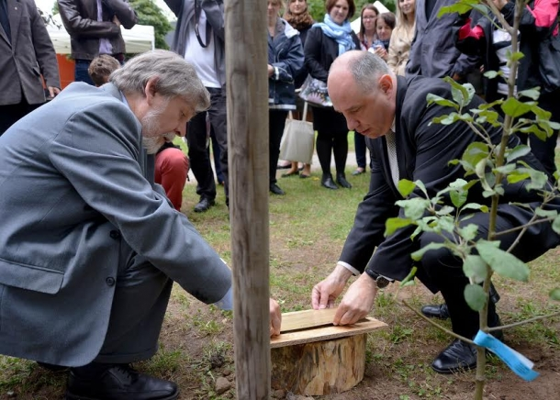
A Nemzeti Kiválóság Program a hazai hallgatói, oktatói és kutatói szférát támogató, valamint a külföldön tevékenykedő kutatókat hazahívó program. Célja a jövő nemzedék kutatói életpályára vonzása, illetve a tapasztalt kutatók tevékenységének és szakmai fejlődésének támogatása oly módon, hogy a végén egy magas színvonalú, figyelemre méltó publikáció szülessen. A program egy országos és egy konvergenciarégióra vonatkozó kiemelt projektből áll. Az országos program keretében a Budapesten és Pest megyében működő felsőoktatási intézmények hallgatói, oktatói és kutatói pályázhattak egy csaknem 1 milliárd forintos kereten belül, míg a konvergenciarégióban a vidéki egyetemekről érkező hallgatók, oktatók és kutatók nyújthattak be pályázatot együtt véve közel 5 milliárd forint értékben. A két projekt egymást kiegészítve, szoros összefüggésben működik, döntéshozó szerve a Magyary Zoltán Kuratórium, amely jelenleg 14 tagból áll.
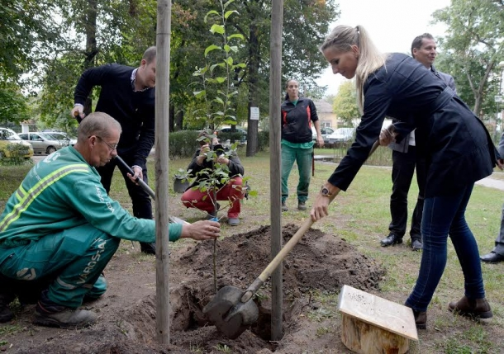
A pályázat ösztöndíjait összesen öt részprogramra hirdették meg. Ez a hiánypótló ösztöndíjrendszer a Közigazgatási és Igazságügyi Hivatal, valamint az Európai Unió támogatásával jöhetett létre. A szeptemberben lezárult programok emlékére, október 2-án a Nemzeti Kiválóság a Konvergenciarégióban elnevezésű program munkatársai egy almafát ültettek a Bókay-kertben. Az eseményen megjelent Ughy Attila polgármester, Kardos Gábor képviselő és Tóth László, a Közigazgatási és Igazságügyi Hivatal megbízott elnöke is. Az első almafa elültetési helyének hagyományteremtési céllal választották a Bókay-kertet, a menedzsment tagja Bókay Zoltán Márton, valamint dr. Bókay János professzor javaslata alapján.
Csernai Mariann
Vissza az előző oldalra
(Látogatás: 184 fő)

